垫环发〔2023〕28号

垫江县生态环境局
关于印发垫江县声环境功能区划分调整方案的
通 知

各乡镇人民政府、街道办事处、县政府有关部门、有关单位：
《垫江县声环境功能区划分调整方案》已经县政府同意，现印发给你们，请遵照执行。

垫江县生态环境局
2023年4月18日
（此件公开发布）

垫江县声环境功能区划分调整方案

为贯彻落实《中共中央国务院关于深入打好污染防治攻坚战的意见》《成渝地区双城经济圈生态环境保护规划》《垫江县生态环境保护“十四五”规划》等文件关于加强噪声污染防治的有关要求，根据《中华人民共和国噪声污染防治法》《重庆市环境保护条例》《重庆市环境噪声污染防治办法》及《声环境质量标准》《声环境功能区划分技术规范》有关规定及《重庆市生态环境局办公室关于进一步做好声环境功能区划分调整工作的通知》（渝环办〔2022〕42号）要求，决定开展全县声环境功能区划分调整工作，特制定本方案。

一、指导思想
坚持以习近平新时代中国特色社会主义思想为指导，认真践行习近平生态文明思想，立足新发展阶段，坚持“两点”定位、“两地”“两高”目标，发挥“三个作用”和推动成渝地区双城经济圈建设等重要指示要求，以改善生态环境质量为核心，以满足人民群众对优美生态环境的需要为根本目的，以控制社会生活噪声扰民、降低交通噪声强度、管制夜间建筑施工为重点，坚持有利于城市规划的实施和可持续发展的原则，科学、合理划分调整，促进社会、经济和生态环境协调发展，提升城市声环境管理和控制水平，为人民群众提供宁静舒适的城市环境。

二、基本原则
（一）坚持依法划分。根据国家和重庆市相关法律法规规章、技术标准科学划分调整声环境功能区，划分调整中不能随意降低声环境功能区级别和管控要求，有效控制环境噪声影响程度和范围，切实维护声环境功能区划分的严肃性。
（二）坚持以人为本。顺应人民群众对宁静宜居生活的向往，注重加强对噪声敏感人群和以居民住宅、医疗卫生、文化教育、科研设计、行政办公为主要功能的噪声敏感建筑物及其集中区域的保护，提高城市宜居生活水平。
（三）坚持统筹兼顾。以国土空间总体规划为指导，基于我县“一核两区”总体空间格局以及“一核两支多点”的城镇空间布局，统筹考虑各区域经济社会发展现状、规划用地属性、用地现状、声环境质量现状，与原有声环境功能区划分方案保持衔接，遵循城乡建设和发展的客观规律，因地制宜、统筹兼顾，合理划定声环境功能区。
（四）坚持务实管用。要明确区划单元的地理边界、坐标，将声环境功能区落地、上图、入库，力求“划得实，管得住”，使声环境功能区划分方案成为环境监测、质量评估、环评审批、行政执法等环境日常管理和城市用地规划、交通规划等空间管制的参考，增强保护实效。

三、划分时限、范围
（一）划分时限
区划基准年：2021年
区划时限：2022~2026年
（二）划定范围
1.城市规划区范围
垫江城市规划区（以下简称城区）包括桂阳街道、桂溪街道等2个街道、高新区、东部新区及太平镇、黄沙镇部分区域。本次划定声功能区的城区面积为29.00平方公里。
2.建制镇
除城区范围外其他24个建制镇的城镇开发边界范围内区域，分别为：沙坪镇、周嘉镇、普顺镇、新民镇、曹回镇、永安镇、长龙镇、高安镇、沙河乡、太平镇、黄沙镇、澄溪镇、五洞镇、高峰镇、杠家镇、大石乡、砚台镇、永平镇、裴兴镇、包家镇、鹤游镇、坪山镇、三溪镇、白家镇。本次划定声功能区的建制镇面积为17.78平方公里。
3.其他乡村区域
未列入本方案的区域可根据《声环境质量标准》（GB 3096-2008）执行乡村声环境功能区管理标准。如后期纳入规划建设用地范围后，可按其用地类型执行相应的城市声环境功能区标准。

四、声环境功能区类别、依据及质量标准
（一）声环境功能区类别
根据《声环境质量标准》（GB 3096-2008），声环境功能区分为0类、1类、2类、3类和4类，其中：
0类声环境功能区：指康复疗养区等特别需要安静的区域。
1类声环境功能区：指以居民住宅、医疗卫生、文化教育、科研设计、行政办公为主要功能，需要保持安静的区域。
2类声环境功能区：指以商业金融、集市贸易为主要功能，或者居住、商业、工业混杂，需要维护住宅安静的区域。
3类声环境功能区：指以工业生产、仓储物流为主要功能，需要防止工业噪声对周围环境产生严重影响的区域。

4类声环境功能区：指交通干线两侧一定距离之内，需要防止交通噪声对周围环境产生严重影响的区域，包括4a类和4b类两种类型。4a类为高速公路、一级公路、二级公路、城市快速路、城市主干路、城市次干路、城市轨道交通（地面段）、内河航道两侧区域；4b类为铁路干线两侧区域。交通干线相邻区域4类功能区距离的确定具体见表1。

表1 交通干线相邻区域4类功能区距离的确定
源强类型 | 划分距离（m） | 相邻功能区类型
高速公路、城市快速路、城市轨道交通（钢轨-地面段）、铁路 | 55 | 1类区
高速公路、城市快速路、城市轨道交通（钢轨-地面段）、铁路 | 40 | 2类区
高速公路、城市快速路、城市轨道交通（钢轨-地面段）、铁路 | 25 | 3类区
一级公路、城市主干路、内河航道 | 50 | 1类区
一级公路、城市主干路、内河航道 | 35 | 2类区
一级公路、城市主干路、内河航道 | 20 | 3类区
二级公路、城市次干路、城市轨道交通（胶轨-地面段） | 45 | 1类区
二级公路、城市次干路、城市轨道交通（胶轨-地面段） | 30 | 2类区
二级公路、城市次干路、城市轨道交通（胶轨-地面段） | 15 | 3类区
（二）声功能区划分主要依据
区划主要以《声环境质量标准GB 3096-2008》中各类标准适用区域为依据。根据（GB 3096-2008）中的相关定义，对照《城市用地分类与规划建设用地标准》（GB 50137-2011）确定声环境功能区区划和用地类型的关联关系。用地类型定义及与声环境质量标准的关联见表2、表3。

表2 Ⅰ类、Ⅱ类用地类型的定义
用地类型 | 城市用地分类与规划建设用地标准 GB50137-2011中用地类别
Ⅰ类用地 | 居住用地（R类）、公园绿地（G1类）、行政办公用地（A1类）、文化设施用地（A2类）、教育科研用地（A3类）、医疗卫生用地（A5类）、社会福利设施用地（A6类）
Ⅱ类用地 | 工业用地（M类）、物流仓储用地（W类）

表3 声环境质量标准与用地类型的关联关系
声环境质量标准GB3096—2008 | 城市用地分类与规划建设用地标准 GB50137-2011
0类 | 居住用地（R类）、公共管理与公共服务用地（A类）
1类 | 居住用地（R类）、公共管理与公共服务用地（A类）、绿地与广场用地（G类）；
2类 | 居住用地（R类）、商业服务业设施用地（B类）、工业用地（M类）
3类 | 工业用地（M类）、物流仓储用地（W类）、公用设施用地（U）
4类 | 道路与交通设施用地（S类）
（三）声环境质量标准
根据《声环境质量标准》（GB 3096-2008）的规定，0类、1类、2类、3类和4类区标准限值见表4。
表4 各类声环境功能区适用的声环境质量评价标准
声环境功能区类别 |  | 昼间 Leq（dBA） | 夜间 Leq（dBA）
0类 |  | 50 | 40
1类 |  | 55 | 45
2类 |  | 60 | 50
3类 |  | 65 | 55
4类 | 4a类 | 70 | 55
4类 | 4b类 | 70 | 60
五、声环境功能区划分步骤及划分标准
根据城市功能、城市规划及城市用地现状、行政边界、交通干线等确定声环境区划单元，原则上单块区划单元面积不低于0.5km²。声环境功能区的划分宜首先对0、1、3类声环境功能区确认划分，余下区域划分为2类声环境功能区，在此基础上划分4类声功能区。
（一）划定1类声环境功能区
将城市用地现状已形成一定规模或近期规划已明确主要功能的区域，筛选出其用地性质符合居民住宅、医疗卫生、文化教育、科研设计、行政办公为主要功能，需要保持安静的区域可划为1类声环境功能区。
在拥有Ⅰ类、Ⅱ类用地以及其他用地类型的混合区域中，若Ⅰ类用地占地率大于70%（含70%），则此混合区域可划为1类声环境功能区。
（二）划定3类声环境功能区
将城市用地现状或近期规划已明确以工业生产、仓储物流为主要功能的区域，需要防止工业噪声对周围环境产生严重影响的区域。
在拥有Ⅰ类、Ⅱ类用地以及其他用地类型的混合区域中，若Ⅱ类用地占地率大于70%（含70%），则此混合区域可划为3类声环境功能区。
（三）划定2类声环境功能区
将城市用地现状或近期规划已明确以商业设施、商务设施、集市贸易为主要功能的区域，或者居住、商业、工业混杂，需要维护住宅安静的区域划为2类声环境功能区。
筛选在划定的0、1、3类声环境功能区以外的居住、商业、工业混杂区域划为2类声环境功能区。
（四）划定4类声环境功能区
将交通干线两侧一定距离之内，需要防止交通噪声对周围环境产生严重影响的区域划为4类声环境功能区，包括4a类和4b类两种类型。
1.4a类声环境功能区划分
（1）交通干线边界线外一定距离内的区域
将交通干线边界线、内航河道外一定距离内的区域划为4a类声环境功能区域，距离的确定方法如表1。
（2）临街建筑4类声功能区的划分
①若临街建筑以低于三层楼房的建筑（含开阔地）为主，线路边界线外一定距离内的区域为4a类声环境功能区，距离的确定方法如表1。
②若划分距离范围内临路建筑以高于三层楼房以上（含三层）的建筑为主，第一排建筑面向线路一侧至线路边界线的区域及该建筑物的两侧一定纵深距离范围内受交通噪声直达声影响的区域为4a类声环境功能区。
③对于第二排及以后的建筑，若其高于前排建筑或虽低于前排建筑但因楼座错落设置使部分楼体探出前排遮挡并受到线路交通噪声的直达声影响，则高出及探出部分的楼层面向线路一侧范围为4a类区。其余部分未受到交通噪声直达声影响的区域执行其相邻声环境功能区要求。
2.4b类声环境功能区划分
铁路交通干线边界线外一定距离内的区域划为4b类声环境功能区域。距离的确定方法同4a类。高铁站周围一定距离内的噪声敏感建筑物，根据《声环境质量标准》（GB 3096—2008）7.2条规定做相应规定。
3.城区内已经建成的汽车站、货运码头划为4a类。
4.交通干线建设规划实施前按当前声环境功能区管理，规划实施后实时调整为相对应的4类声环境功能区。
六、划定结果

（一）城区划定结果
垫江县中心城区共划分17个声环境区划单元，区划总面积为29.00平方公里。其中：
1类声环境功能区区划单元3个，区划面积为3.84平方公里，占区划总面积的13.24%；2类声环境功能区区划单元8个，区划面积为10.13平方公里，占区划总面积的34.93%；3类声环境功能区区划单元6个，区划面积为8.98平方公里，占区划总面积的30.97%；4类声环境功能区分布于各区划单元中，区划面积为6.05平方公里，占区划总面积的20.86%，其中4a类6.00平方公里，4b类0.05平方公里。具体划分结果见下表5、表6和表7所示。
表5 垫江县城区1~3类声环境功能区划分结果
区划单元  编码 | 声功能区类型 | 适用区域 | 区划单元主要用地类型 | 面积（km²） | 区划单元范围描述
5002311L001 | 1L | 居住文教区 | 公园、居住、文化 | 1.91 | 三合湖湿地公园、垫江县东部新区管委会、垫江中学（三合湖校区）、玉鼎小学、垫江县桂东小学校、疯湾咀片区、高山寨片区、水井湾坎上片区
5002311L002 | 1L | 居住文教区 | 居住、行政办公 | 1.07 | 丹湖时代城、明月景苑、西湖村、牡丹胡湿地公园、垫江县人民政府片区
5002311L003 | 1L | 居住文教区 | 居住 | 0.86 | 长安馨苑、龙凤湾片区、郭家湾片区
5002312L001 | 2L | 商住混杂区 | 居住、商业混杂用地 | 1.53 | 南阳小学、南阳西湖、垫江县委党校、垫江县法院、滨湖郡、西湖御景、垫江县烟草专卖局、桂阳街道办、垫江中医院、移民湾、天马村
5002312L002 | 2L | 商住混杂区 | 居住、商业混杂用地 | 1.78 | 天宝寨、明悦天街、垫江规划展览馆、垫江体育文化公园、松林小区、中央华府、垫江碧桂园、垫江实验小学
5002312L003 | 2L | 商住混杂区 | 居住、商业混杂用地 | 1.42 | 垫江实验中学校、垫江县卫生局、垫江县应急管理局、天豪苑、康乐小区、旺佳花园、金地嘉苑域
5002352L004 | 2L | 商住混杂区 | 居住、商业混杂用地 | 0.79 | 尚品今典、高家湾、玉湖澜湾、程家下湾、圣湖南庭
5002312L005 | 2L | 商住混杂区 | 居住、商业混杂用地 | 1.21 | 凤山公园、电力新村、宇田山庄、垫江西南职业学校、垫江县公路局司法鉴定中心、贵华名都、东方幼儿园
5002312L006 | 2L | 商住混杂区 | 居住、商业混杂用地 | 1.17 | 春花安置房、垫江春花小学校、三合苑二期、垫江县人民检察院、鼎峰世纪名苑等
5002312L007 | 2L | 商住工混杂区 | 居住、商业混杂用地 | 1.27 | 东家湾、集体村、北城廊桥、牡丹城天悦、垫江县桂北小学校、桂北安置房、垫江十中、报恩寺、重庆渝东卫生学校
5002312L008 | 2L | 商住混杂区 | 居住、商业混杂用地 | 0.96 | 梅家湾、园月坡等片区
5002313L001 | 3L | 工业区 | 工业、物流仓储用地 | 1.80 | 晒坝湾、大冲湾、天马村、酱坡湾等片区
5002313L002 | 3L | 工业区 | 工业、物流仓储用地 | 1.08 | 太平寺、长安丽苑、邱家庙、万盛社区居委会、黄沙镇铁路安置房
5002313L003 | 3L | 工业区 | 工业、物流仓储用地 | 1.59 | 捷力轮毂、猫鼻梁、界边冲、刘家老湾等
5002313L004 | 3L | 工业区 | 工业用地 | 1.41 | 邹家坝、天圣医药、三峡水务垫江排水公司等
5002313L005 | 3L | 工业区 | 工业、物流仓储用地 | 2.40 | 天香云锦、垫江县招商投资促进局、石鸭子坡、益源捷科技、重庆市钟表有限公司、垫江县卫生计生监督执法局
5002313L006 | 3L | 工业区 | 工业、物流仓储用地 | 0.70 | 东城国际花园、文笔安置房，文笔湖花园、垫江桂阳摩托车考场、嘉科国际、高山湾
表6 垫江县城区4类声环境功能区划分结果（交通枢纽）
声环境功能区  类型 | 适用区域 | 面积（km²） | 区划单元范围描述
4aL | 交通设施 | 0.13 | S类用地
4aL | 交通设施 | 0.07 | 垫江县高铁站站前广场、社会停车场、公交枢纽站
4aL | 交通设施 | 0.01 | 牡丹胡湿地公园停车场
4aL | 交通设施 | 0.01 | 桂南停车场
4aL | 交通设施 | 0.03 | 垫江汽车客运中心
4aL | 交通设施 | 0.02 | 垫江星照驾校、垫江汽车南站
4aL | 交通设施 | 0.03 | 未开发S类用地
4aL | 交通设施 | 0.01 | 中国石化加油站
4aL | 交通设施 | 0.04 | 垫江旅游集散中心
4bL | 交通设施 | 0.05 | 垫江县高铁站

表7 垫江县城区4类声环境功能区划分结果（交通干线）
道路编号 | 交通类型 | 名称 | 声功能区类型 | 面积（km²）
1 | 主干道 | 明月大道 | 4aL | 0.40
2 | 主干道 | 丹湖二路 | 4aL | 0.01
3 | 主干道 | 丹湖一路 | 4aL | 0.01
4 | 主干道 | 桂西大道 | 4aL | 0.37
5 | 主干道 | 桂南大道南段 | 4aL | 0.05
6 | 主干道 | 文笔大道 | 4aL | 0.22
7 | 主干道 | 牡丹大道 | 4aL | 0.16
8 | 主干道 | 北新东路 | 4aL | 0.16
9 | 主干道 | 人民东路 | 4aL | 0.23
10 | 主干道 | 三合大道北段 | 4aL | 0.22
11 | 主干道 | 规划道路1 | 4aL | 0.23
12 | 主干道 | 长安大道 | 4aL | 0.21
13 | 主干道 | 人民西路 | 4aL | 0.04
14 | 主干道 | 南阳大道 | 4aL | 0.24
15 | 主干道 | 凤山路 | 4aL | 0.09
16 | 主干道 | 白龙路 | 4aL | 0.04
17 | 主干道 | 回龙路 | 4aL | 0.06
18 | 主干道 | 玉鼎大道 | 4aL | 0.14
19 | 主干道 | 工农路 | 4aL | 0.12
20 | 主干道 | 渝巫路 | 4aL | 0.05
21 | 主干道 | 三合大道南段 | 4aL | 0.14
22 | 主干道 | 北新西路 | 4aL | 0.08
23 | 主干道 | 桂东大道 | 4aL | 0.16
24 | 次干道 | 桂阳路 | 4aL | 0.17
25 | 次干道 | 春花大道 | 4aL | 0.15
26 | 次干道 | 朝阳北路 | 4aL | 0.16
27 | 次干道 | 夏冰街 | 4aL | 0.04
28 | 次干道 | 秋水路 | 4aL | 0.03
29 | 次干道 | 丹砂路 | 4aL | 0.02
30 | 次干道 | 丹湘路 | 4aL | 0.01
31 | 次干道 | 建新路 | 4aL | 0.01
32 | 次干道 | 东街 | 4aL | 0.01
33 | 次干道 | 天南路 | 4aL | 0.04
34 | 次干道 | 石岩路 | 4aL | 0.01
35 | 次干道 | 文化路 | 4aL | 0.02
36 | 次干道 | 月阳西路 | 4aL | 0.03
37 | 次干道 | 南街 | 4aL | 0.01
38 | 次干道 | 北街 | 4aL | 0.01
39 | 次干道 | 丹阳路 | 4aL | 0.03
40 | 次干道 | 白银路 | 4aL | 0.04
41 | 次干道 | 青年路 | 4aL | 0.02
42 | 次干道 | 新华街 | 4aL | 0.24
43 | 次干道 | 龙凤路 | 4aL | 0.09
44 | 次干道 | 文笔东路 | 4aL | 0.04
45 | 次干道 | 明月一路 | 4aL | 0.06
46 | 次干道 | 规划道路2 | 4aL | 0.14
47 | 次干道 | 桂青街 | 4aL | 0.06
48 | 次干道 | 冬雪街 | 4aL | 0.02
49 | 次干道 | 规划道路3 | 4aL | 0.02
50 | 次干道 | 杏林街 | 4aL | 0.01
51 | 次干道 | 天源街 | 4aL | 0.04
52 | 次干道 | 文化西路 | 4aL | 0.02
53 | 次干道 | 明月二路 | 4aL | 0.05
54 | 次干道 | 财富路 | 4aL | 0.04
55 | 次干道 | 西湖东路 | 4aL | 0.02
56 | 次干道 | 天香路 | 4aL | 0.05
57 | 次干道 | 天龙路 | 4aL | 0.08
58 | 次干道 | 朝阳二支路 | 4aL | 0.06
59 | 次干道 | 天马大道东段 | 4aL | 0.04
60 | 次干道 | 朝阳南路 | 4aL | 0.08
61 | 次干道 | 天马大道西段 | 4aL | 0.02
62 | 次干道 | 朝阳三支路 | 4aL | 0.04
63 | 次干道 | 凤南街 | 4aL | 0.01
64 | 次干道 | 桂河街 | 4aL | 0.02
65 | 次干道 | 桂澄街 | 4aL | 0.03
66 | 次干道 | 桂水街 | 4aL | 0.02
67 | 次干道 | 月阳路 | 4aL | 0.02
68 | 次干道 | 朝阳二路 | 4aL | 0.11
（二）建制镇
垫江县除城区外的其他24个建制镇的城镇开发边界范围内区域共划定声环境功能区17.78平方公里，包括沙坪镇、周嘉镇、普顺镇、新民镇、曹回镇、永安镇、长龙镇、高安镇、沙河乡、太平镇、黄沙镇、澄溪镇、五洞镇、高峰镇、杠家镇、大石乡、砚台镇、永平镇、裴兴镇、包家镇、鹤游镇、坪山镇、三溪镇、白家镇。其中澄溪镇、高安镇、砚台镇、长龙镇、黄沙镇、杠家镇共有4.13平方公里的工业用地执行3类声环境功能区质量标准，其余区域统一执行2类声环境功能区质量标准。
（三）其他乡村区域
乡村区域一般不划分声环境功能区，根据《声环境质量标准》（GB 3096—2008）7.2条规定，根据环境管理的需要，由县级以上人民政府环境保护行政主管部门可按相关规定确定乡村区域适用的声环境质量要求。
- 监督与管理
（一）根据城市规模和用地变化情况，适时调整声环境功能区划，原则上不超过5年调整一次。
（二）县级规划部门在制定城乡建设规划时，应当依据声环境功能区划要求，充分考虑建设项目的区域开发、改造所产生的噪声对周围生活环境的影响，统筹规划，合理安排城市建设时序和用地布局。
（三）相关部门按照《中华人民共和国噪声污染防治法》《重庆市环境噪声污染防治办法》等法律法规和规范要求，根据职能职责强化噪声污染防治和声环境功能区管理工作。
（四）交通干线建设规划未实施前应按照当前声环境功能区类别管理，规划实施后交通干线两侧一定范围内区域应实时调整为4类区。

附图一、垫江县城区声环境功能区划分成果图
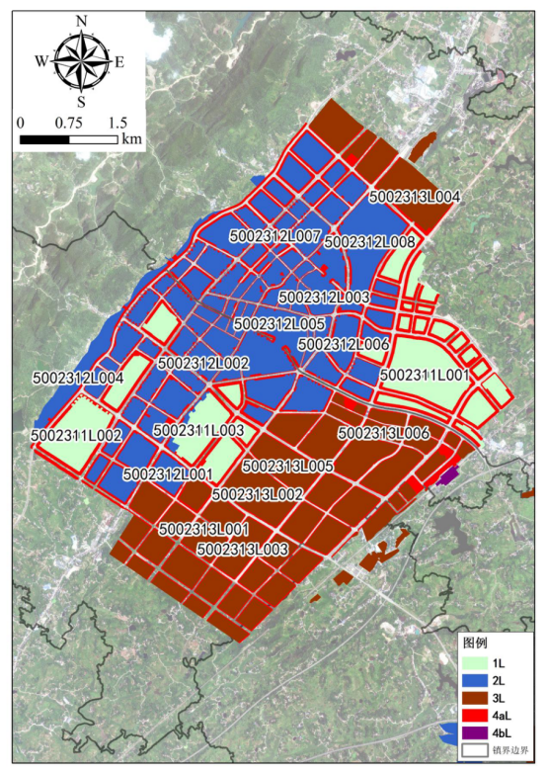

附图二、垫江县城镇声环境功能区划分成果图

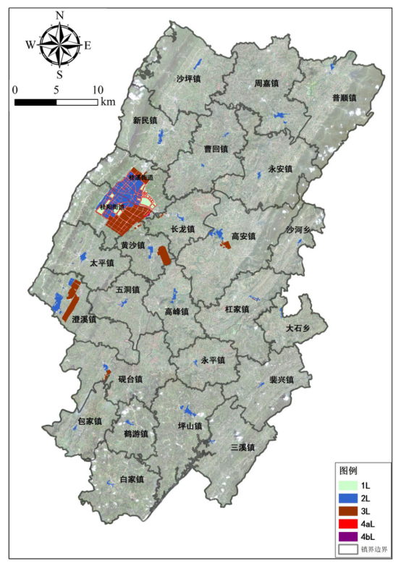

垫江县生态环境局办公室 2023年4月18日印发

